Содержание

15 Формирование протоколов для выгрузки в ЕИС 3
15.1 Формирование заявок на участие в определении поставщика (подрядчика, исполнителя) 3
15.2 Заполнение детализации «Вложения» интерфейса «Заявки на участие в определении поставщика (подрядчика, исполнителя)» 6
15.3 Импорт с электронной площадки заявок на участие в электронном аукционе 7
15.4 Изменение состояния заявки на участие в определении поставщика (подрядчика, исполнителя) 8
15.5 Заполнение заголовка интерфейса «Протоколы» 9
15.6 Заполнение детализации «Документы, предусмотренные документацией» интерфейса «Протоколы» 11
15.7 Заполнение детализации «Решение членов комиссии о допуске заявок» интерфейса «Протоколы» 13
15.8 Заполнение детализации «Оценка предложения по критериям» интерфейса «Протоколы» 14
15.9 Заполнение детализации «Соответствие участника требованиям и преимуществам» интерфейса «Протоколы» 15
15.10 Заполнение детализации «Документы, предусмотренные документацией» заявок на участие в определении поставщика интерфейса «Протоколы» 16
15.11 Заполнение детализации «Причины отказа в допуске» интерфейса «Протоколы» 17
15.12 Заполнение детализации «Решения комиссии» интерфейса «Протоколы» 18
15.13 Заполнение детализации «Вложения» интерфейса «Протоколы» 19
15.14 Изменение состояния протокола 20

Формирование протоколов для выгрузки в ЕИС

Формирование заявок на участие в определении поставщика (подрядчика, исполнителя)

    - Перейдите на рабочее место «Закупки по 44-ФЗ» путем выбора рабочего места слева (см. Рисунок 15.1).
Рисунок 15.1 – Переход на рабочее место «Закупки по 44-ФЗ»
    - Далее выберите вкладку «Определение поставщика (подрядчика, исполнителя», перейдите на интерфейс «Заявки на участие в определении поставщика (подрядчика, исполнителя)» (см. Рисунок 15.2).
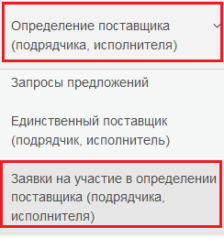
Рисунок 15.2 – Переход на интерфейс «Заявки на участие в определении поставщика (подрядчика, исполнителя)»
    - Для создания новыхсведений нажмите кнопку «Добавить запись» (см. Рисунок 15.3).
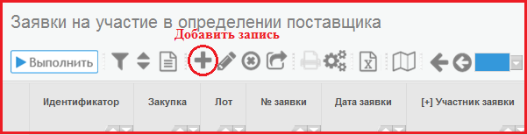
Рисунок 15.3 – Создание новой заявки на участие в определении поставщика (подрядчика, исполнителя)
    - Заполните заголовок интерфейса (см. Рисунок 15.4):
- В поле «Закупка» выберите из справочника закупку, для которой формируется заявка на участие.
- В поле «Лот» в случае многолотовой закупки выберите из справочника лот, для которого формируется заявка на участие.
- В поле «№ заявки» введите с клавиатуры номер заявки на участие.
- В поле «Дата заявки» введите с клавиатуры или выберите из календаря дату заявки на участие.
- В полях «Участник заявки» выберите из справочника участника заявки. При этом поля с атрибутами участника будут заполнены автоматически на основании значений в справочнике. При необходимости отредактируйте значений в данных полях.

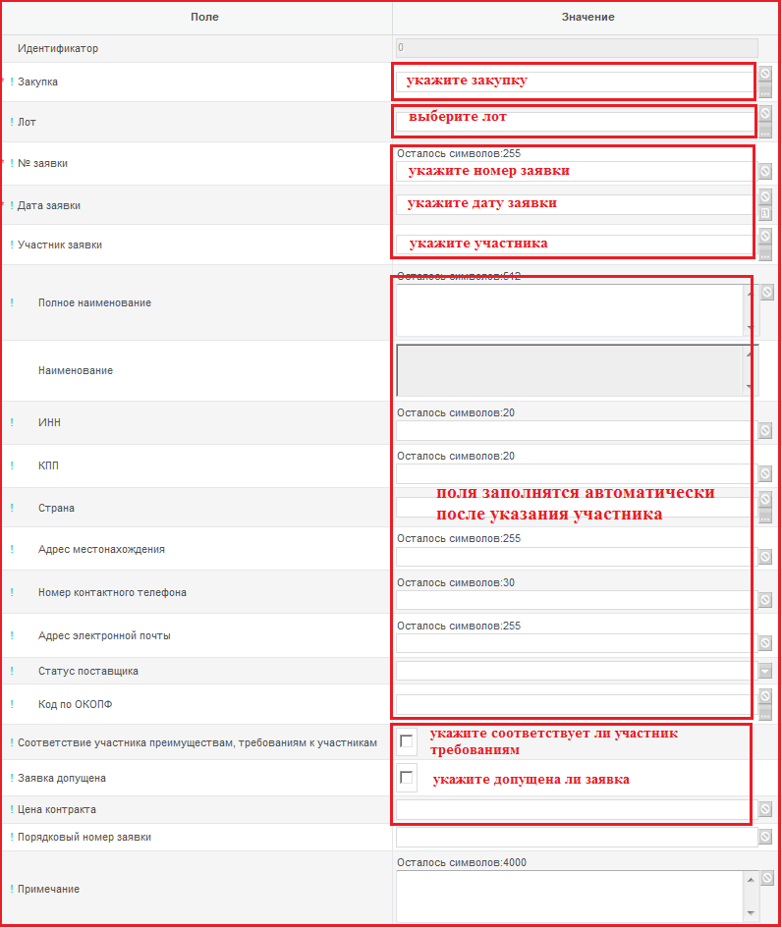
Рисунок 15.4 – Заголовок интерфейса «Заявки на участие в определении поставщика (подрядчика, исполнителя)»
    - После заполнения всех требуемых полей, проверьте правильность ввода данных. Нажмите кнопку «Сохранить». После сохранения, созданный заголовок заявки на участие в определении поставщика (подрядчика, исполнителя) находится в списке заявок на участие (см. Рисунок 15.5).
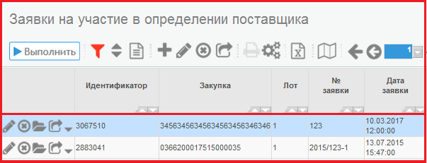
Рисунок 15.5 – Заявка на участие в списке документов «Заявки на участие в определении поставщика (подрядчика, исполнителя)»

Заполнение детализации «Вложения» интерфейса «Заявки на участие в определении поставщика (подрядчика, исполнителя)»

    - После создания заголовка необходимо заполнить детализацию «Вложения». Для этого на панели инструментов интерфейса «Заявки на участие в определении поставщика (подрядчика, исполнителя)» нажмите кнопку «Детализация». Далее на панели инструментов детализации «Вложения» нажмите кнопку «Добавить запись» (см. Рисунок 15.6).
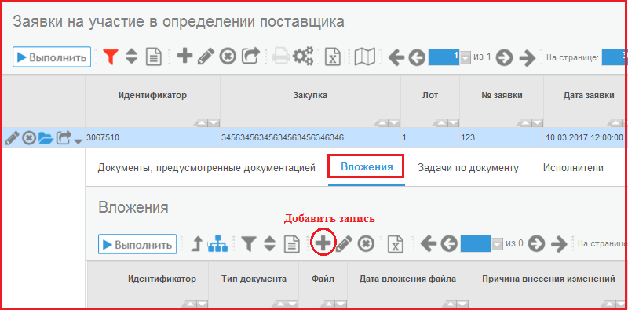
Рисунок 15.6– Заполнение детализации «Вложения»
- В поле «Тип документа» выберите из справочника соответствующий тип документа.
- В поле «Файл» с помощью диалогового окна выберите файл, который необходимо приложить.
    - После заполнения всех требуемых полей нажмите кнопку «Сохранить».

Импорт с электронной площадки заявок на участие в электронном аукционе

    - Откройте меню «Операции» и выберите операцию «Импорт данных с ЭТП» (см. Рисунок 15.7).
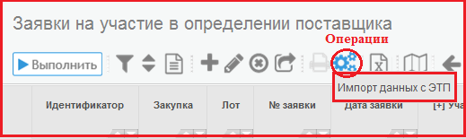
Рисунок 15.7– Операция «Импорт данных с ЭТП»
    - В параметре операции «Закупка» выберите из справочника закупку, для которой необходимо загрузить данные с электронной площадки (см. Рисунок 15.8).
    - В параметрах операции «Логин на ЭТП» и «Пароль на ЭТП» укажите логин и пароль пользователя на электронной площадке. Затем нажмите на кнопку «Выполнить» (см. Рисунок 15.8).
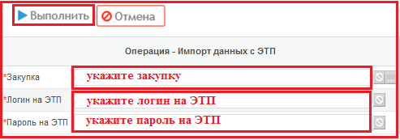
Рисунок 15.8– Параметры операции «Импорт данных с ЭТП»
    - В результате выполнения операции будут сформированы записи на интерфейсе «Заявки на участие в определении поставщика (подрядчика, исполнителя)» в состоянии «Утвержден» (см. Рисунок 15.9).
Рисунок 15.9– Интерфейс «Заявки на участие в определении поставщика (подрядчика, исполнителя)»
Внимание! Операцию «Импорт данных с ЭТП» необходимо выполнять как для получения первых частей заявок на участие в электронном аукционе, так и для получения вторых частей заявок на участие в электронном аукционе.

Изменение состояния заявки на участие в определении поставщика (подрядчика, исполнителя)

    - После заполнения всей нужной информации необходимо перевести заявку на определение поставщика (подрядчика, исполнителя) в состояние «Утвержден».
    - Для этого необходимо воспользоваться специальной кнопкой .
Внимание! Подробнее о переводе состояний можно прочитать в специальной инструкции «Инструкция по установке приложения «Компонент клиентской подписи».docx» пункт «2.2. Перевод документов».

Заполнение заголовка интерфейса «Протоколы»

    - Перейдите на рабочее место «Закупки по 44-ФЗ» путем выбора рабочего места слева (см. Рисунок 15.10).
Рисунок 15.10– Переход на рабочее место «Закупки по 44-ФЗ»
    - Далее выберите вкладку «Определение поставщика (подрядчика, исполнителя», перейдите на интерфейс «Протоколы» (см. Рисунок 15.11).
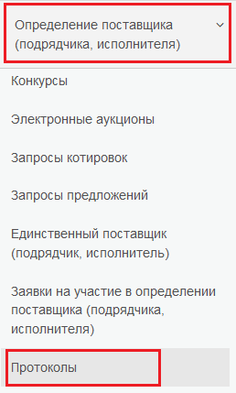
Рисунок 15.11– Переход на интерфейс «Протоколы»
    - Перейдите в меню «Операции» и выберите операцию «Формирование протокола» (см. Рисунок 15.12).
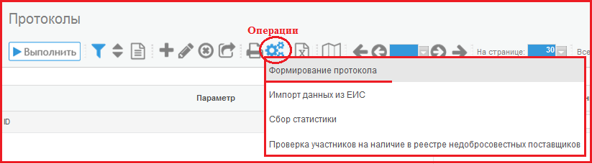
Рисунок 15.12 – Выбор операции «Формирование протокола»
    - Заполните параметры операции и нажмите кнопку «Выполнить»(см. Рисунок 15.13):
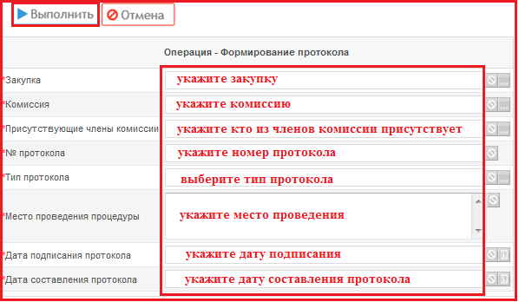
Рисунок 15.13 – Параметры операции «Формирование протокола»
- В параметре «Закупка» выберите из справочника закупку, для которой формируется протокол.
- В параметре «Комиссия» выберите из справочка комиссию.
- В параметре«Присутствующие члены комиссии» выберите из справочника присутствующих членов комиссии.
- В параметре «№ протокола» введите с клавиатуры номер протокола.
- В параметре«Тип протокола» выберите из справочника тип формируемого протокола.
- В параметре «Место проведения процедуры»введите с клавиатуры место проведения процедуры.
- В параметрах «Дата подписания протокола» и «Дата составления протокола» введите с клавиатуры или выберите из календаря соответствующие даты.
    - В результате выполнения операции сформирована новая записи на интерфейсе «Протоколы» (см. Рисунок 15.14).
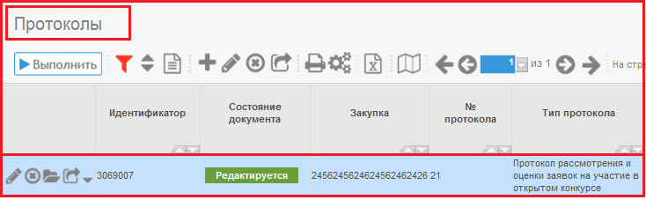
Рисунок 15.14 – Интерфейс «Протоколы»

Заполнение детализации «Документы, предусмотренные документацией» интерфейса «Протоколы»

    - Если тип протокола «Протокол вскрытия конвертов с заявками на участие в открытом конкурсе и открытия доступа к поданным в форме электронных документов заявкам на участие в открытом конкурсе» или «Протокол вскрытия конвертов с заявками на участие в конкурсе с ограниченным участием и открытия доступа к поданным в форме электронных документов заявкам на участие в конкурсе с ограниченным участием» или «Протокол вскрытия конвертов с заявками на участие в первом этапе двухэтапного конкурса и открытия доступа к поданным в форме электронных документов заявкам на участие в первом этапе двухэтапного конкурса», то перейдитев детализацию «Документы, предусмотренные документацией». Для этого на панели инструментов интерфейса «Протоколы» нажмите кнопку «Детализация» (см. Рисунок 15.15).
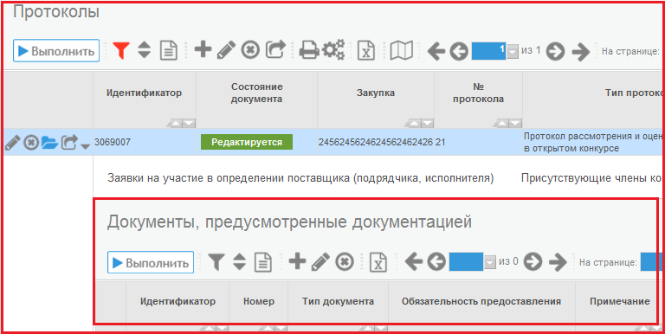
Рисунок 15.15 – Переход в детализацию «Документы, предусмотренные документацией»
    - Детализация заполняется автоматически в результате выполнения операции «Формирование протокола». При необходимости возможно внесение изменений в записи детализации.
    - Если необходимо изменить обязательность предоставления документа, то выберите запись и нажмите кнопку «Редактировать запись». Изменить значение в поле «Обязательность предоставления». Нажмите кнопку «Сохранить».
    - Если необходимо добавить новую запись детализации, то нажмите на кнопку «Добавить запись», заполните поля «Номер документа», «Тип документа». Если добавляемый документ является обязательным для добавления, то установите галку в поле «Обязательность предоставления». Нажмите кнопку «Сохранить». Выберите запись, для которой необходимо указать оценку предложений и нажмите на кнопку «Редактировать запись».
    - Если необходимо удалить запись, то выберите нужную запись и нажмите на кнопку «Удалить запись». Подтвердите удаление записи.
Внимание! При изменении записей в детализации «Документы, предусмотренные документацией» протокола такие изменения автоматически отражаются в детализации «Документы, предусмотренные документацией» заявок на участие в определении поставщика, входящих в данный протокол.

Заполнение детализации «Решение членов комиссии о допуске заявок» интерфейса «Протоколы»

    - Перейдите в детализацию «Решения членов комиссии о допуске». Для этого на панели инструментов интерфейса «Протоколы» нажмите кнопку «Детализация». Далее выберите заявку на участие, для которой необходимо указать оценку предложения по критериям и нажмите на кнопку «Детализация» и выберите детализацию «Решения членов комиссии о допуске» (см. Рисунок 15.16).
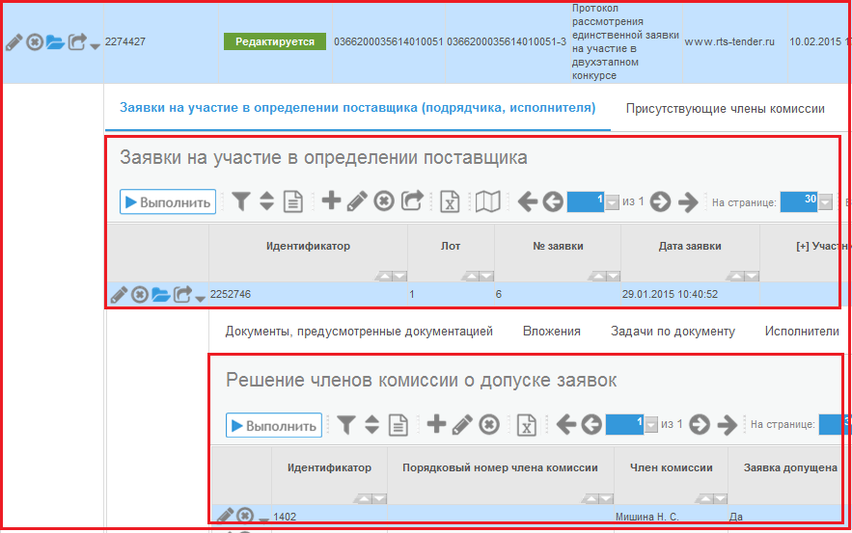
Рисунок 15.16 – Переход в детализацию «Решения членов комиссии о допуске»
    - Выберите запись, для которой необходимо указать решение члена комиссии и нажмите на кнопку «Редактировать запись».
    - Если заявка допущена, то установите галку в поле «Заявка допущена».
    - Нажмите кнопку «Сохранить».
    - Пункты 15.7.2-15.7.4 необходимо выполнить для всех заявок, рассматриваемых в рамках протокола, для каждого члена комиссии.
Внимание! Если по заявке участника хотя бы для одного члена комиссии не установлена галка в поле «Заявка допущена», то обязательно должна быть указана хотя бы одна запись в детализации «Причины отказа в допуске» (см. пункт 15.11 данной инструкции).

Заполнение детализации «Оценка предложения по критериям» интерфейса «Протоколы»

    - Перейдитев детализацию «Оценка предложений по критериям». Для этого на панели инструментов интерфейса «Протоколы» нажмите кнопку «Детализация». Далее выберите заявку на участие, для которой необходимо указать оценку предложения по критериям и нажмите на кнопку «Детализация» (см. Рисунок 15.17).
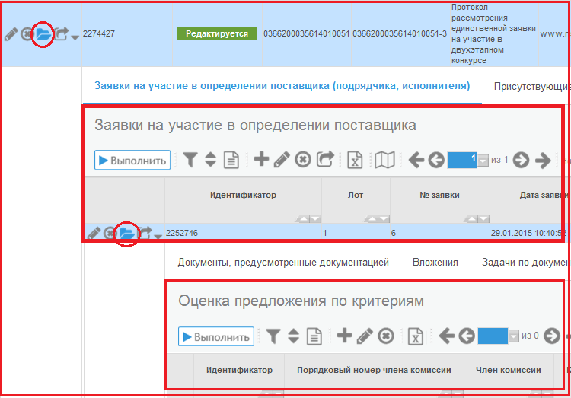
Рисунок 15.17 – Переход в детализацию третьего уровня
    - Выберите запись, для которой необходимо указать оценку предложений и нажмите на кнопку «Редактировать запись».
    - Заполните поле «Оценка с учетом значимости».
    - Нажмите кнопку «Сохранить».

Заполнение детализации «Соответствие участника требованиям и преимуществам» интерфейса «Протоколы»

    - Перейдите в детализацию «Соответствие участника требованиям и преимуществам». Для этого на панели инструментов интерфейса «Протоколы» нажмите кнопку «Детализация». Далее выберите заявку на участие, для которой необходимо указать оценку предложения по критериям и нажмите на кнопку «Детализация»и выберите детализацию «Соответствие участника требованиям и преимуществам» (см. Рисунок 15.18).
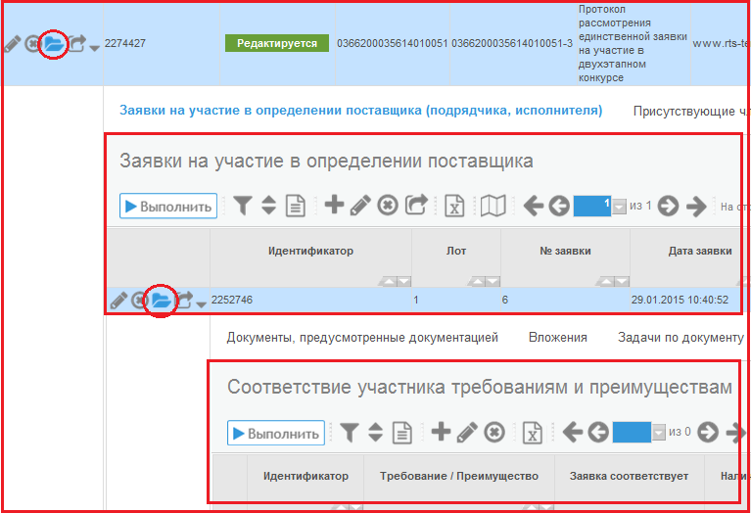
Рисунок 15.18 – Переход в детализацию «Соответствие участника требованиям и преимуществам»
    - Выберите запись, для которой необходимо указать соответствие требованиям и преимуществам и нажмите на кнопку «Редактировать запись».
    - Если заявка соответствует указанному требованию или преимуществу, то установите галку в поле «Заявка соответствует».
    - Если в заявке присутствует информация и документы, предусмотренные документацией по указанному требованию или преимуществу, то установите галку в поле «Наличие информации и документов, предусмотренных документацией».
    - Нажмите кнопку «Сохранить».
Внимание! Если заявка не соответствует ни одному требованию, то обязательно должна быть указана хотя бы одна запись в детализации «Причины отказа в допуске» (см. пункт 15.11 данной инструкции).

Заполнение детализации «Документы, предусмотренные документацией» заявок на участие в определении поставщика интерфейса «Протоколы»

    - Если тип протокола «Протокол вскрытия конвертов с заявками на участие в открытом конкурсе и открытия доступа к поданным в форме электронных документов заявкам на участие в открытом конкурсе» или «Протокол вскрытия конвертов с заявками на участие в конкурсе с ограниченным участием и открытия доступа к поданным в форме электронных документов заявкам на участие в конкурсе с ограниченным участием» или «Протокол вскрытия конвертов с заявками на участие в первом этапе двухэтапного конкурса и открытия доступа к поданным в форме электронных документов заявкам на участие в первом этапе двухэтапного конкурса», то перейдитев детализацию «Заявки на участие в определении поставщика (подрядчика, исполнителя)». Далее выберите заявку на участие, для которой необходимо указать информацию о предоставлении документов, предусмотренных документацией, и нажмите на кнопку «Детализация» (см. Рисунок 15.19).
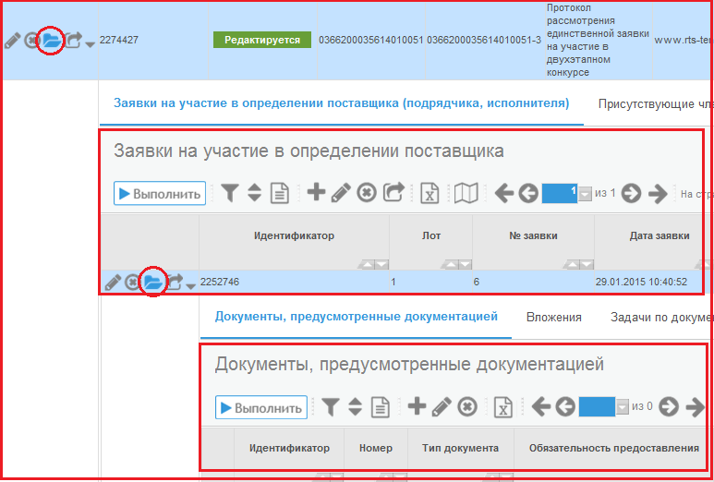
Рисунок 15.19 – Переход в детализацию третьего уровня
    - Детализация заполняется автоматически в результате выполнения операции «Формирование протокола». При этом данные в детализации автоматически изменяются при внесении изменений в детализацию «Документы, предусмотренные документацией» протокола.
    - Выберите запись, для которой необходимо указать признак наличия документа, и нажмите на кнопку «Редактировать запись». Затем установите галку в поле «Наличие». Нажмите кнопку «Сохранить».

Заполнение детализации «Причины отказа в допуске» интерфейса «Протоколы»

    - Перейдитев детализацию «Причины отказа в допуске». Для этого на панели инструментов интерфейса «Протоколы» нажмите кнопку «Детализация». Далее выберите заявку на участие, для которой необходимо указать оценку предложения по критериям и нажмите на кнопку «Детализация» и выберите детализацию «Причины отказа в допуске» (см. Рисунок 15.20).
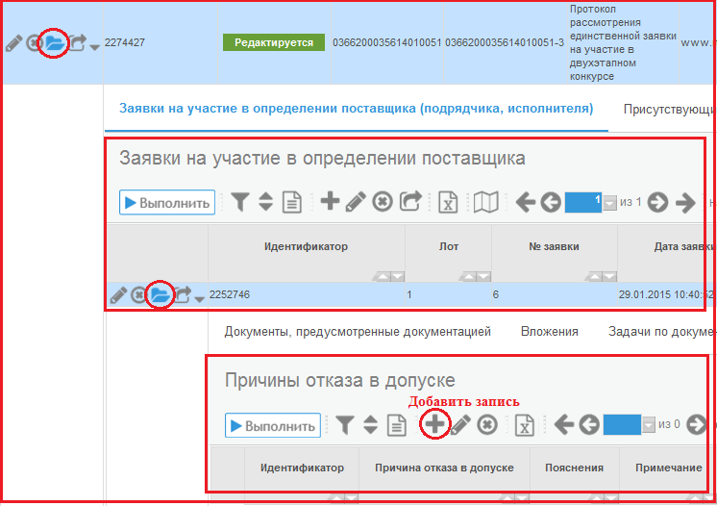
Рисунок 15.20 – Переход в детализацию «Причины отказа в допуске»
    - Нажмите на кнопку «Добавить запись».
    - В поле «Причина отказа в допуске» выберите значение из справочника.
    - В поле «Пояснения» введите текст с клавиатуры.
    - Нажмите кнопку «Сохранить».

Заполнение детализации «Решения комиссии» интерфейса «Протоколы»

    - Перейдитев детализацию «Решения комиссии». Для этого на панели инструментов интерфейса «Протоколы» нажмите кнопку «Детализация» и выберите детализацию «Решения комиссии» (см. Рисунок 15.21).
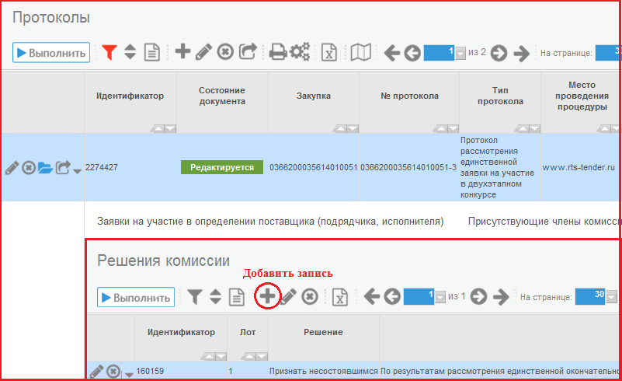
Рисунок 15.21 – Переход в детализацию «Решения комиссии»
    - Нажмите на кнопку «Добавить запись».
    - В поле «Решение» выберите значение из выпадающего списка.
    - В поле «Основание принятия решения» выберите значение из справочника.
    - Нажмите кнопку «Сохранить».

Заполнение детализации «Вложения» интерфейса «Протоколы»

    - Перейдите вдетализацию «Вложения». Для этого на панели инструментов интерфейса «Протоколы» нажмите кнопку «Детализация». Далее на панели инструментов детализации «Вложения» нажмите кнопку «Добавить запись» (см. Рисунок 15.22).
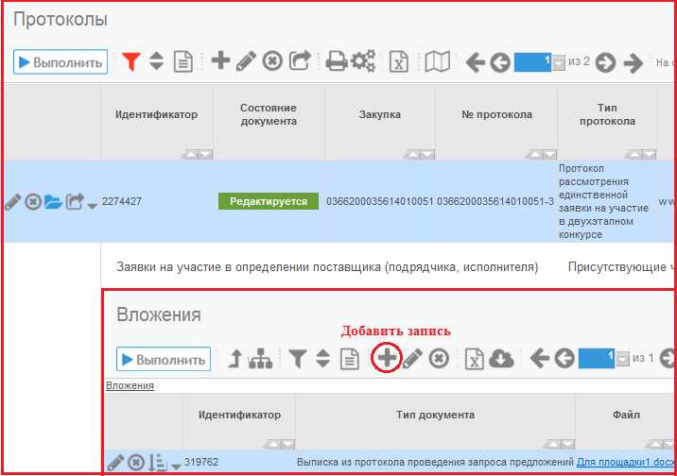
Рисунок 15.22 – Заполнение детализации «Вложения»
- В поле «Тип документа» выберите из справочника соответствующий тип документа.
- В поле «Файл» с помощью диалогового окна выберите файл, который необходимо приложить.
    - После заполнения всех требуемых полей нажмите кнопку «Сохранить».

Изменение состояния протокола

    - После заполнения всей нужной информации необходимо перевести протокол в состояние «На размещении». В результате протокол передается в ЕИС.
    - Для этого необходимо воспользоваться специальной кнопкой .
Внимание! Подробнее о переводе состояний можно прочитать в специальной инструкции «Инструкция по установке приложения «Компонент клиентской подписи».docx» пункт «2.2. Перевод документов».
Внимание! Информация о публикации протоколов загружается из ЕИС в автоматическом режиме.

